L I P I C A, i bianchi cavalli lipizzani

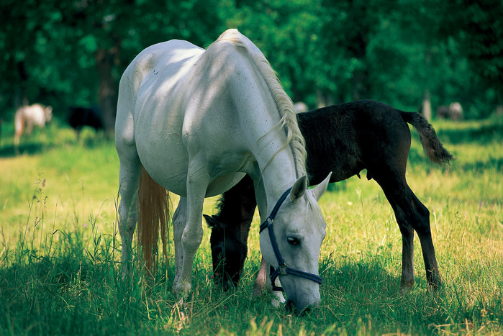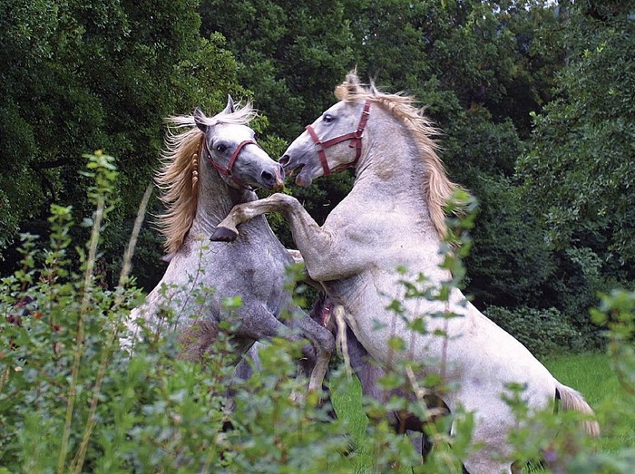

25Aprile, 1° Maggio-Speciale Gruppi

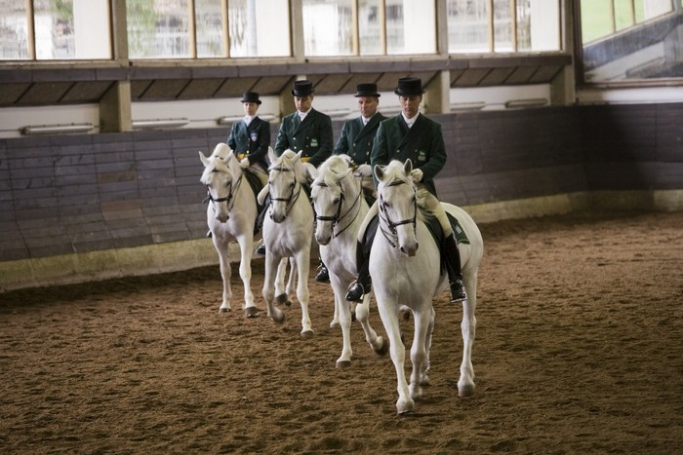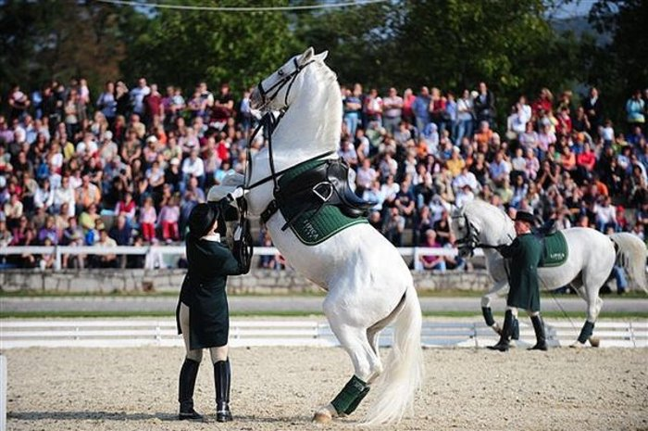

4gg/3Hb+1pranzo in Hotel+2 pranzi in Ristorante, con bevande

+2 escursioni Hd, con Guida+ 2 escursioni Fd con guida e ingressi =

TUTTOCOMPRESO,no Bus,netto in doppia, per persona Eu.190

Programma: Trieste, Lipica, Portoroz, Pirano, Capodistria, Ljubljana

1°g. - ore......... partenza da................, con Vs Bus - pranzo libero durante il percorso
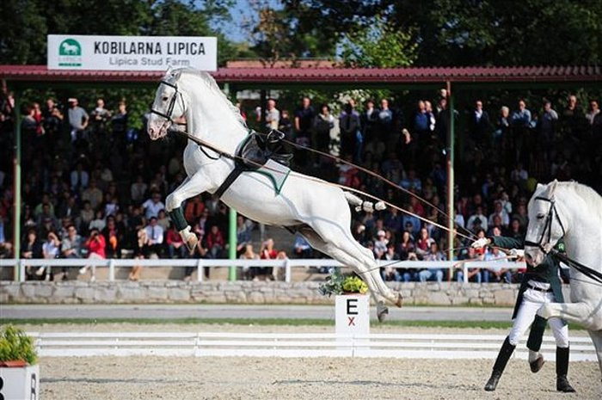
- ore 14.00 arrivo a Trieste, incontro
con ns guida e visita centro storico
- ore 17.30 proseguimento per la vicina
Lipica, 12km
- ore 18.00 arrivo a Lipica e sistemazio
ne in Hotel Maestoso, 3 st. sup.
- ore 19.30 Cena in Htl
- proseguimento serata al Casinò di
Lipica, attiguo all’Hotel
- pernottamento
2°g. - prima colazione in Htl, buffet
- ore 09.00 partenza per escursione intera giornata sulla Riviera dell’Istria slovena
- ore 10.00 visita guidata di Capodistria/Koper e a seguire Isola d’Istria/Izola
- ore 12.30 pranzo servito a Izola in Ristorante tipico locale, con stupendo panorama
sulla baia di Capodistria e Trieste, menù tipico istriano:Aperitivo tradizionale,bicchie
re di Malvazia – prosciutto e formaggi istriani – fusi casalinghi con ragù di gallina
ruspante – minestrone istriano con mais e cereali – ombolo e salsiccia di casa, con
crauti – insalata di stagione – dolce della casa – ¼ vino + ½ minerale.
- ore 14.00 proseguimento per lo storico borgo marinaro di Pirano, un vero inno alla
venezianità di queste terre, e visita guidata. Alla fine proseguimento per la vicina
Portorose/Portoroz e breve visita guidata con tempo a disposizione per una passeg
giata sul suo lungomare
- ore 18.00 partenza per rientro in Hotel
- ore 19.30 Cena in Htl
- proseguimento serata al Casinò di Lipica, attiguo all’Hotel
- pernottamento
3°g. - prima colazione in Htl, buffet
- ore 10.00 incontro alla reception con ns guida e visita guidata dell’allevamento
e museo del Cavallo Lipizano
- ore 12.30 pranzo in Hotel
- ore 14.30 trasferimento al Grande Maneggio coperto dove assisterete allo spet
tacolo di Alta Scuola Spagnola di Lipica, del tutto simile e per gli aspetti tecnici
anche superiore a quello di Vienna/Piber
- ore 19.30 Cena in Htl
- proseguimento serata al Casinò di Lipica, attiguo all’Hotel
- pernottamento
4°g. - prima colazione in Htl, buffet
- ore 08.30 partenza per Ljubljana, la bella Capitale della Slovenja
- ore 09.30 arrivo a Ljubljana, incontro con ns guida e visita guidata del bel centro
storico,
- ore 12.30 pranzo servito in Ristorante nel centro storico, con menù tipico regiona
le:Aperitivo tradizionale,distillato casalingo di pere – prosciutto casalingo in crosta
di pane – risotto ai funghi porcini e salvia verde – strudel – ¼ vino + ½ minerale
- ore 14.00 proseguimento per l’Italia e fine dei ns servizi

Quota per persona in Camera doppia, minimo 35 pax paganti Eu. 190-
Supplemento da 34 a 25 pax paganti “ 15-
Supp. Singola, intero soggiorno “ 45-
Gratuità: una ogni 25 pax paganti
Il BOOKING è APERTO
Advant booking, Piani famiglia, sconti, offerte speciali dell'ultima ora..........
professionalità e commissioni molto stimolanti
chiamaci, siamo sempre e con piacere a tua disposizione

